Отчет. День солидарности в борьбе с терроризмом.
В России ежегодно 3 сентября отмечается особая дата - День солидарности в борьбе с терроризмом. Это не просто очередной профессиональный праздник, да, и праздником этот день никак не назовешь. В нашей школе также прошел День солидарности по борьбе с терроризмом. По плану школы проводятся мероприятия по борьбе с терроризмом.
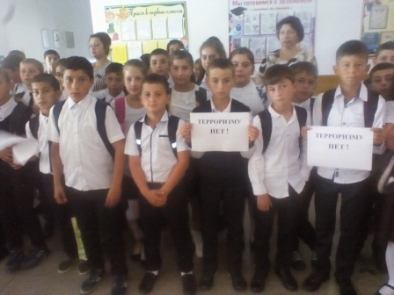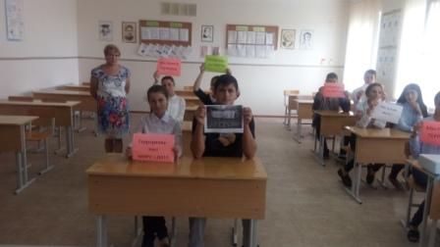
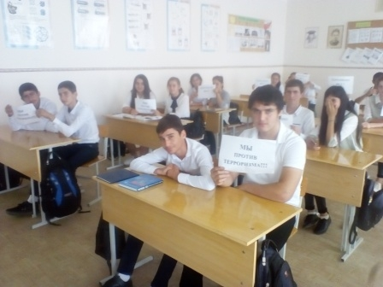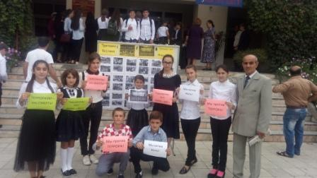

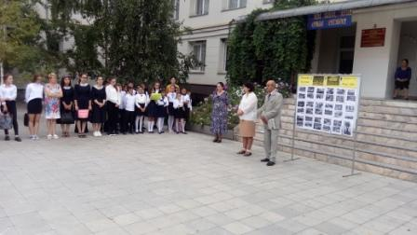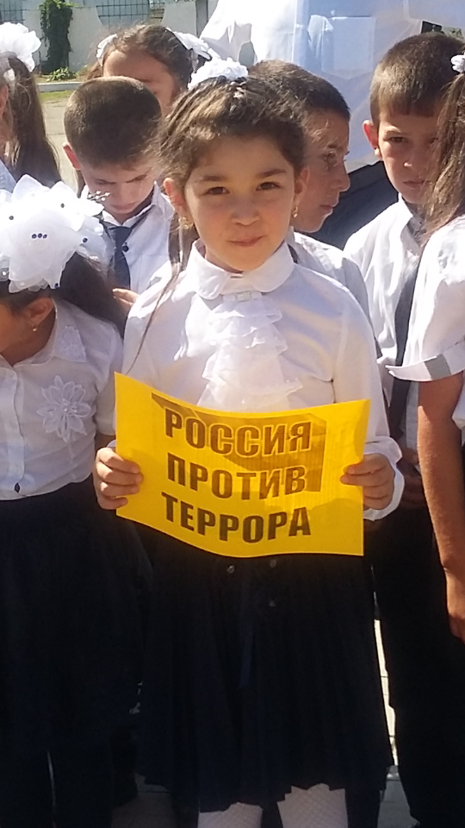

Зам по ВР Ташева Г.В.

